高速公路安全生产管理系统

1. 主要完成单位

广西新发展交通集团有限公司、广西交通设计集团有限公司

1. 推荐单位

广西北部湾投资集团有限公司

1. 主要完成人

赖增伟、刘家庆、张昕、陈科先、王长海、玉达变、李春勇、颜倍思、吴宇昊、罗海宇

1. 项目简介

广西地区的高速公路多穿行于崇山峻岭之中，项目规模大，参建单位多，施工周期长，工艺较为复杂，安全生产管理形势严峻。在传统分散式的信息管理模式下，由于缺乏全过程、协同化、统一化的安全生产管理机制，导致监管超时、系统分散、流程割裂、资料后补等问题较为突出，无法满足安全生产的管控需求。因此，建设高速公路安全生产管理系统，以安全生产标准化及“永临结合”管理为要求,利用互联网、云计算等信息化技术,结合安全生产管理和安全标准化规范，将业务线以数据的形式统一整合管理，使安全生产各管理部分相互联通，实现建设期和运营期安全管理流程和业务的协同衔接，构建了覆盖广西地区高速公路安全生产全过程管理模式。

五、主要技术内容及创新点

（一）主要技术内容

经过多年的建设，高速公路建设、运营环节已有丰富的信息系统建设，但由于前期缺乏整体规划，现有的信息化系统建设零散，数据标准和架构体系多样，数据汇聚、治理、共享融合困难，产生了新的数据孤岛，对高速公路安全生产数字化赋能不足。

为解决上述技术问题，高速公路安全生产管理系统采用“自底向上”的分层设计理念：在基础架构层，利用集群、缓存、分布式等技术，确保系统运行的稳定性、流畅性；在数据中台层，实现数据统一集成管理与共享交换，通过智能分析，做到数据赋能；在业务中台层，搭建了“积木”式的开发平台，可以快速、灵活的满足跨部门、跨系统的业务贯通要求；在应用前台层，搭建了安全态势、风险管理、隐患治理等功能模块，覆盖安全生产标准化的全部流程。

系统采用B/A/S多层体系架构，遵循J2EE技术规范，综合运用关系型数据库技术处理结构化数据，具体体系架构由数据源层、基础构件层、支撑平台服务层、企业服务总线和应用系统层组成，其中：数据源层负责保存安全风险隐患等原始非结构化数据、业务等结构化数据和系统相关数据；基础构件层负责数据的处理，并以统一的JAVA组件方式提供服务调用；支撑平台服务层实现子业务功能、流程引擎、系统安全管理等支撑服务；企业服务总线保证服务的正常调用及信息的交换；应用系统层实现各业务功能，并以统一门户的形式展现。

（二）创新点

1.安全“永临”一体化

打造北投首创的安全“永临”一体化，实现山区高速公路从开工前条件核查，到建设期的安全生产标准化管控，再到运营期的全资料移交接续，真正落实了“永临结合”理念，实现了高速公路安全生产的全生命周期管理。

2.安全数据可视化

打造安全管理“一张图”，实现安全隐患、视频、桥隧坡监测等多个信息源“一图”展示；打造数据驾驶舱，实现风险管理、隐患治理、培训教育等多个主题数据“一屏”分析。

3.安全工作流程化

构建了信息发布传达、安全预警、执行、监督、溯源评估等100多项安全工作流程，全部实现线上闭环操作和留痕追踪。

4.双重预防标准化

风险防控实现辨识-评估-管控-巡查全过程管理；隐患治理实现清单化闭环跟踪，推动源头治理和管控关口前移。

5.安全教育日常化

提供在线培训与考试管理功能，促进安全教育普及化，实现安全教育全人员覆盖、全过程管理。

6.安全职责全员化

系统支持工作目标多级分解、职责各层压实、执行全程可跟踪，达到“人人头上有指标，个个指标能落实”的效果。

1. 科技创新情况

积极开展科研攻关工作。《交通路网重要节点主动安全防控智能一体化成套技术研究与产业化》项目获2021年广西重点研发计划项目立项，获科研补助经费500万元；《公路隧道运营安全风险智能防控与应急处治技术研究》项目获2019年广西重点研发计划项目立项支持，获科研补助经费80万元。

六、标准及专利情况

目前已获得2项软件著作权，分别为风险隐患监控分析系统、安全生产管理系统；正在申请2项发明专利，分别为一种基于运营期高等级公路事故易发点鉴别方法、一种基于负二项回归的公路突发事故影响因素识别方法。



图1 两项软件著作权

 

图2 两项发明专利获受理

七、社会经济效益及推广应用情况

（一）社会经济效益

本系统的应用，实现了高速公路安全生产从建设期到运营期的有效衔接，促进了安全生产全周期、全过程、全要素的连接，加速了安全生产从静态分析向动态感知、从“事后应急”到“事前预防”、从“单点防控”到“全局联防”的演进。系统的应用有效地提高了安全生产管理工作效率，树立了行业标杆，有效降低了安全事故发生率，节约安全生产管理成本约200万元/年，具有显著的经济社会效益。

（二）推广应用情况

系统目前已推广至北投集团高速公路全部在建及运营路段，涵盖高速公路建设指挥部、施工单位、监理单位、运营单位以及服务区管理单位等多类用户，目前注册单位超过139个，注册用户7608人。自系统上线运行以来，在线审批89820次，风险辨识18625次，下发整改通知2731张，岗前教育36536次，接入现场视频监控778路，桥隧边坡监测点114处，日点击量超过12万次。

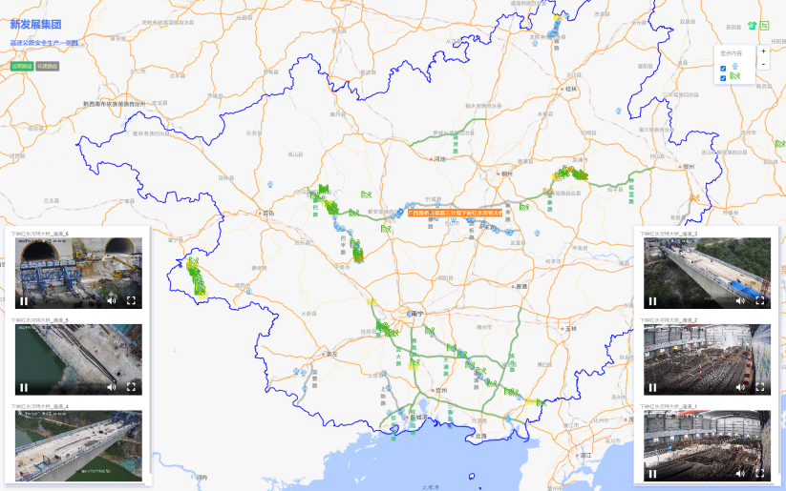

图3 打造安全管理“一张图”，实现安全事件、视频、桥隧坡监测等多个信息源“一图”展示

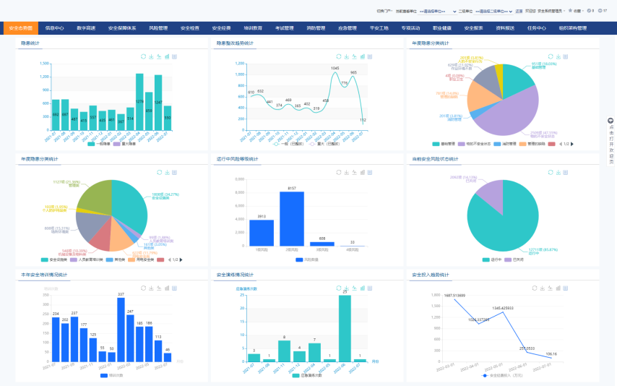

图4 打造数据驾驶舱，实现风险管理、隐患治理、培训教育等多个主题数据“一屏”分析

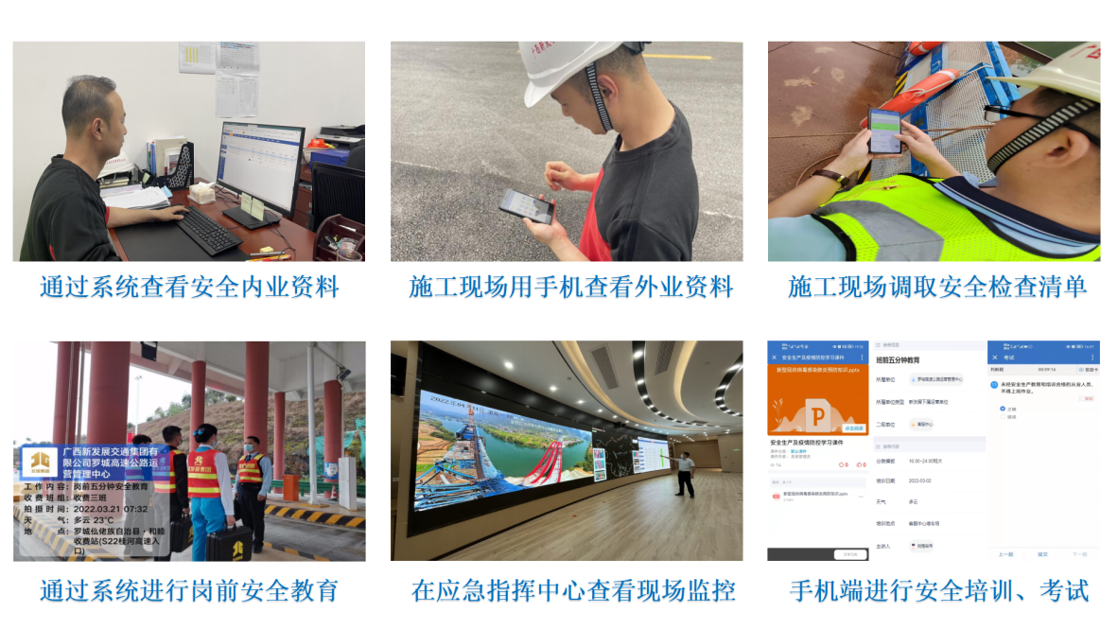

图5 系统目前已推广至北投集团高速公路全部在建及运营路段，涵盖高速公路建设指挥部、施工单位、监理单位、运营单位以及服务区管理单位等多类用户